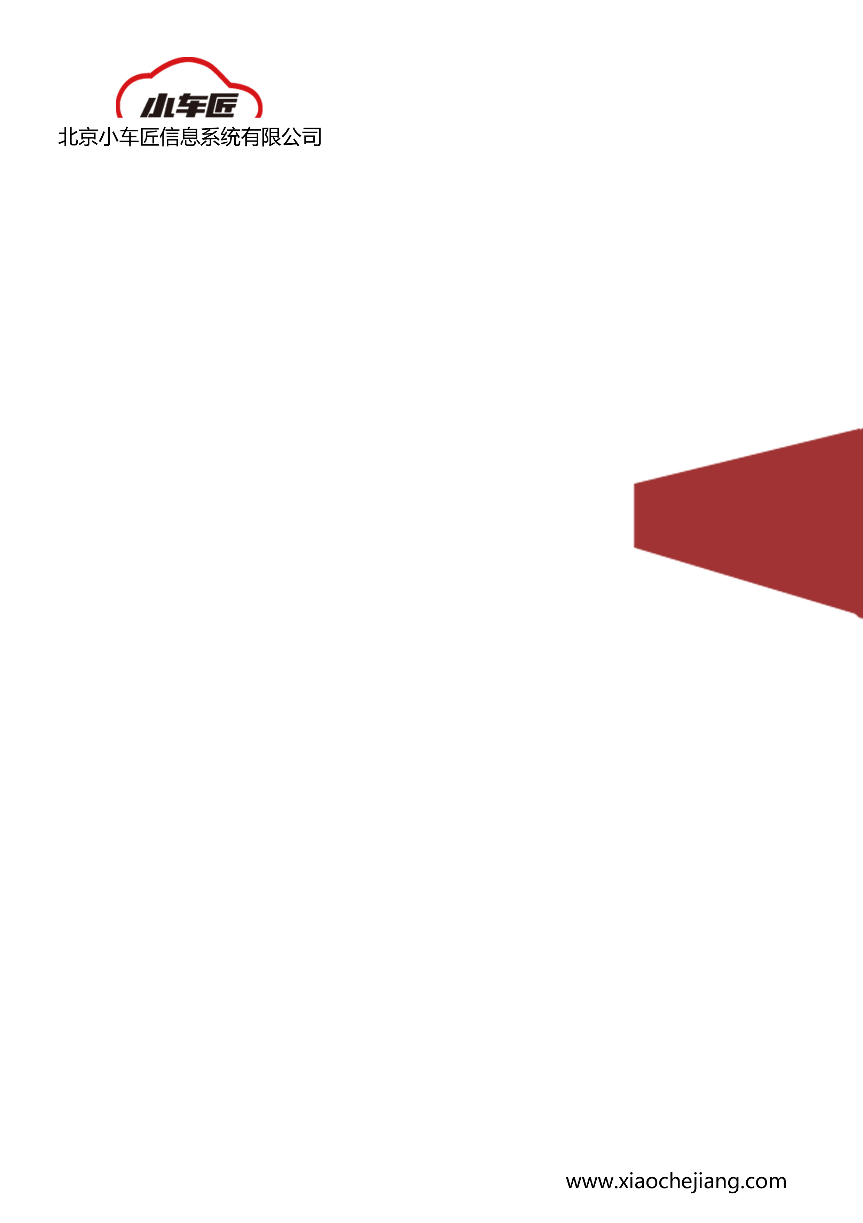

DMC代码标准说明

何虎军

1. 使用步骤 2
1.1. 步骤1引入JS文件 2
1.2. 步骤2配置全局变量 2
1.3. 步骤3验证是否处理成功 2
1.4. 步骤4处理失败信息 2
2. 基础接口 3
2.1. 把String 转成boolean 3
2.2. 打印日志 3
3. 获取token接口(content.study.getToken) 3
3.1. 接口说明 3
3.2. 接口样例说明 4
4. 初始化获取sessionId接口(content.study.initStudy) 4
4.1. 接口说明 4
4.2. 接口样例说明... 4
5. 开始学习接口(content.study.startStudy) 5
5.1. 接口说明 5
5.2. 接口样例说明... 5
6. 提交学习数据接口(content.study.commitStudy) 6
6.1. 接口说明 6
6.2. 接口样例说明... 6
7. 退出学习接口(content.study.exitStudy) 7
7.1. 接口说明 7
7.2. 接口样例说明... 7
8. 定时提交学习数据接口(content.study.setAutoCommitDataStudy) 8
8.1. 接口说明 8
8.2. 接口样例说明... 9
9. 返回历史数据接口(content.getHistoryData) 9
9.1. 接口说明 9
9.2. 接口样例说明... 10
10. 返回课程json接口(content.getCourseWareJson) 10
10.1. 接口说明 10
10.2. 接口样例说明... 10

使用步骤
此文档是平台对课件制作的技术文档，通过此API课件制作者可以直接向平台传送数据、提交数据、获取历史学习数据、测评成绩、获取分数等。为了有更好的体验，次文档向课件制作者提供如何使用以及相关注意事项。请认真阅读，如有问题请咨询平台团队。

步骤1验证是否处理成功
调用函数返回json格式如下(errcode=0为返回成功!以及返回数据data)
{
"errcode":"0",
"data":[{
"sessionId":"*****"
}]
}

步骤2处理失败信息
调用函数返回json格式如下(errcode != 0为返回失败! 以及错误信息errmsg)
{"errcode":-1,"errmsg":"错误信息"}

获取token接口(api/oper/base/getToken)

接口说明
此接口是通过域账号，域密码，用户邮箱获取token。有效时间180分钟
参数：
domainAccount域账号
domainPassword 域密码（加密成md5）
userEmail 用户邮箱
提交方式：
get/post（建议使用post可以防止域密码为明文提交）
返回值：
正确：
{"token":"DD8407CD575E8EEEA16AB2EBAA6F2E8F","errMsg":"请求成功","errCode":"0"}
错误：
{"errMsg":"parameter is null","errCode":"20001"}

接口样例说明
domainAccount // 域账号(传递参数)
domainPassword // 域密码(传递参数)
userEmail //用户邮箱(传递参数)

1、http://localhost:8080/api/oper/base/getToken?domainAccount=admin&domainPassword=admin&userEmail=sujiansoft@163.com
2、返回数据为JSON格式

初始化获取sessionId接口(api/oper/study/initStudy)

接口说明
参数：
token token码
courseNumber 课件编号
userEmail 用户邮箱
domainUsername 域名称
提交方式：
get/post
返回值:
{"data":{"sessionId":"DDA36D4E41002D25B5BE3E24240525E2"},"errCode":"0"}

接口样例说明...
token // 从api/oper/base/getToken的返回值中获取(返回的token类似于这样的数据)
courseNumber // 课件编号
userEmail //用户邮箱
domainUsername //域名称

- 调用URL：http://localhost:8080/api/oper/study/initStudy
- 传递参数（参数需要为JSON格式的字符串），比如：
"objData":{"token":"ERWAWD4E41008HT5B5BE3E2424653WC","courseNumber":"emu01","userEmail":"sujiansoft@163.com","domainUsername":"hehujun"}
3、返回数据为JSON格式

开始学习接口(api/oper/study/startStudy)

接口说明
参数：
token token码
courseNumber 课件编号
userEmail 用户邮箱
domainUsername 域名称
sessionId
提交方式：
get/post
返回值:
{"token":"6AAC0FD64FE0EF33CD4D5D9B9F4E70E7","data":{"id":24,"type":"sbt","seconds":2,"sessionId":"1B85DD14CF491C5729E3FF9D8DCE6C31","userEmail":"sujiansoft@163.com","characterA":{"action":"a01_a02","question":[{"question":"q01","answer":"A-C"}],"param":{"w_current_backseat":"0","w_current_engine":"0"}},"isComplete":0,"isPass":0,"createDate":1425691560000,"modifyDate":1425720295000,"url":"/api/gopage/gosbt","characterB":null,"characterC":null,"completeTime":null,"passTime":null,"topProgress":0,"topScore":0,"courseName":"www","domainName":"admin"},"errCode":"0"}

接口样例说明...
token // 从api/oper/base/getToken的返回值中获取
courseNumber // 课件编号
userEmail //用户邮箱
domainUsername //域名称
sessionId //从api/oper/study/initStudy的返回值中获取

1、调用URL：http://localhost:8080/api/oper/study/startStudy
2、传递参数（参数需要为JSON格式的字符串），比如：
"objData":{"token":"ERWAWD4E41008HT5B5BE3E2424653WC","courseNumber":"emu01","userEmail":"sujiansoft@163.com","domainUsername":"hehujun","sessionId ":"DDA36D4E41002D25B5BE3E24240525E2"}
3、返回数据为JSON格式

提交学习数据接口(api/oper/study/commitStudy)

接口说明
参数：
token token码
courseNumber 课件编码
userEmail 用户邮箱
domainUsername 域名称
sessionId sessionID
receive 提交数据
character 长字符串
progress,进度
score,成绩
isComplete,是否完成1、完成、0、未完成
isPass 是否通过1、通过、0、未通过
提交方式：
get/post
返回值:
{"errCode":"0"}

接口样例说明...
token // 从api/oper/base/getToken的返回值中获取
courseNumber // 课件编号
userEmail //用户邮箱
domainUsername //域名称
sessionId //从api/oper/study/initStudy的返回值中获取
receive //提交数据(暂时为空)
character //长字符串
progress //进度(课件计算)
score //成绩(课件计算)
isComplete //是否完成1、完成、0、未完成(课件计算)
isPass //是否通过1、通过、0、未通过(课件计算)

1、调用URL：http://localhost:8080/api/oper/study/commitStudy
2、传递参数（参数需要为JSON格式的字符串），比如：
"objData":{"token":"ERWAWD4E41008HT5B5BE3E2424653WC","courseNumber":"emu01","userEmail":"sujiansoft@163.com","domainUsername":"hehujun","sessionId":"DDA36D4E41002D25B5BE3E24240525E2","receive":"","character":"{'action':'a01_a02','question':[{'question':'q01','answer':'A-C'}],'param':{'w_current_backseat':'0','w_current_engine':'0'}}","progress":"10","score":"20","isComplete":"0","isPass":"0"}
3、返回数据为JSON格式

退出学习接口(api/oper/study/exitStudy)

接口说明
参数：
token token码
courseNumber 课件编码
userEmail 用户邮箱
domainUsername 域名称
sessionId sessionID
receive 提交数据
character 长字符串
progress,进度
score,成绩
isComplete,是否完成1、完成、0、未完成
isPass 是否通过1、通过、0、未通过
提交方式：
get/post
返回值:
{"errCode":"0"}

接口样例说明...
token // 从api/oper/base/getToken的返回值中获取
courseNumber // 课件编号
userEmail //用户邮箱
domainUsername //域名称
sessionId //从api/oper/study/initStudy的返回值中获取
receive //提交数据(暂时为空)
character //长字符串
progress //进度(课件计算)
score //成绩(课件计算)
isComplete //是否完成1、完成、0、未完成(课件计算)
isPass //是否通过1、通过、0、未通过(课件计算)

1、调用URL：http://localhost:8080/api/oper/study/exitStudy
2、传递参数（参数需要为JSON格式的字符串），比如：
"objData":{"token":"ERWAWD4E41008HT5B5BE3E2424653WC","courseNumber":"emu01","userEmail":"sujiansoft@163.com","domainUsername":"hehujun","sessionId":"DDA36D4E41002D25B5BE3E24240525E2","receive":"","character":"{'action':'a01_a02','question':[{'question':'q01','answer':'A-C'}],'param':{'w_current_backseat':'0','w_current_engine':'0'}}","progress":"10","score":"20","isComplete":"0","isPass":"0"}
3、返回数据为JSON格式

定时提交学习数据接口

接口说明
掉用此接口需用户定时调用，并且时间是2分钟一次
参数：
token token码
courseNumber 课件编码
userEmail 用户邮箱
domainUsername 域名称
sessionId sessionID
receive 提交数据
character 长字符串
progress,进度
score,成绩
isComplete,是否完成1、完成、0、未完成
isPass 是否通过1、通过、0、未通过
提交方式：
get/post
返回值:
{"errCode":"0"}

接口样例说明...
在DMC中定时的提交数据（每两分钟提交一次）

返回历史数据接口(api/gopage/godmcJson)

接口说明
内部调用返回历史数据
返回数据类似于:
{"token":"8BC776E37F684CAAE89BEA4E9B7721AA","data":{"id":22,"type":"emu","seconds":15,"sessionId":"A241977963D88DBAE2A34075E35D8CE6","userEmail":"sujian@163.com","characterA":"{'action':'a01_a02','question':[{'question':'q01','answer':'A-C'}],'param':{'w_current_backseat':'0','w_current_engine':'0'}}","isComplete":0,"isPass":0,"createDate":1425627664000,"modifyDate":1425656412000,"url":"/api/gopage/goemu","characterB":null,"characterC":null,"completeTime":null,"passTime":null,"topProgress":0,"topScore":0,"courseName":"www3","domainName":"admin"},"errCode":"0"}

接口样例说明...
objData // 从api/oper/study/startStudy的返回值中获取

1、调用URL：http://localhost:8080/api/gopage/godmcJson
2、传递参数（参数需要为JSON格式的字符串），比如：
"objData":objData
3、返回数据为JSON格式

返回课程json接口(api/gopage/godmc)

接口说明
内部调用返回xml转换成的课程json数据
返回数据类似于:
{"token":"8BC776E37F684CAAE89BEA4E9B7721AA","data":{"id":22,"type":"emu","seconds":15,"sessionId":"A241977963D88DBAE2A34075E35D8CE6","userEmail":"sujian@163.com","characterA":"{'action':'a01_a02','question':[{'question':'q01','answer':'A-C'}],'param':{'w_current_backseat':'0','w_current_engine':'0'}}","isComplete":0,"isPass":0,"createDate":1425627664000,"modifyDate":1425656412000,"url":"/api/gopage/goemu","characterB":null,"characterC":null,"completeTime":null,"passTime":null,"topProgress":0,"topScore":0,"courseName":"www3","domainName":"admin"},"errCode":"0"}

接口样例说明...
objData // 从api/oper/study/startStudy的返回值中获取
1、调用URL：http://localhost:8080/api/gopage/godmcJson
2、传递参数（参数需要为JSON格式的字符串），比如：
"objData":objData
3、返回数据为JSON格式

学习逻辑

10.1 学习思路
按照下图箭头的方向：
- 首先获取token，token为空或者返回的数据中errcode不为“0”，则不进入下一步
- 获取sessionId，sessionId获取不到或者为空或者返回的数据中errcode不为“0”，则不进入下一步
- 开始学习，此接口可以返回当前技师学习此课程的历史数据
- 提交学习记录，每隔两分钟提交一次数据
- 退出学习，需要提交一次学习记录

